INFORME DE INSPECCIÓN

GRUPO DRAGÓN

DG172098

30 DE NOVIEMBRE DE 2017

CONTROL DE REVISIONES

|  |  |  |
| --- | --- | --- |
| **Revisión** | **Fecha** | **Comentarios** |
| Rev00 | 2017/12/06 | Documento original |
| Rev01 | 2017/12/19 | Complemento de reporte derivado de observaciones durante la visita de inspección. |

ÍNDICE

1. INFORMACIÓN GENERAL 2

2. DIBUJO TÉCNICO 3

3. CONFIGURACIÓN DE SENSORES 4

3.1 Tipo de sensores 4

3.2 Características de Sensores 5

4. GALERIA FOTOGRÁFICA 6

5. RECOMENDACIONES 42

6. CONCLUSIONES 44

1. INFORMACIÓN GENERAL

La empresa GRUPO DRAGÓN ha encomendado la inspección de 1 mástil de medición de recurso eólico a una altura de 81m a la empresa TELENER 360, SA DE CV. La ubicación del mástil es en emplazamiento conocido como El Vigil en el municipio de Ocampo, Guanajuato. Las coordenadas UTM WGS84 son las siguientes:

DG172098_El Vigil: 14Q E: 0253543, N: 2404758*

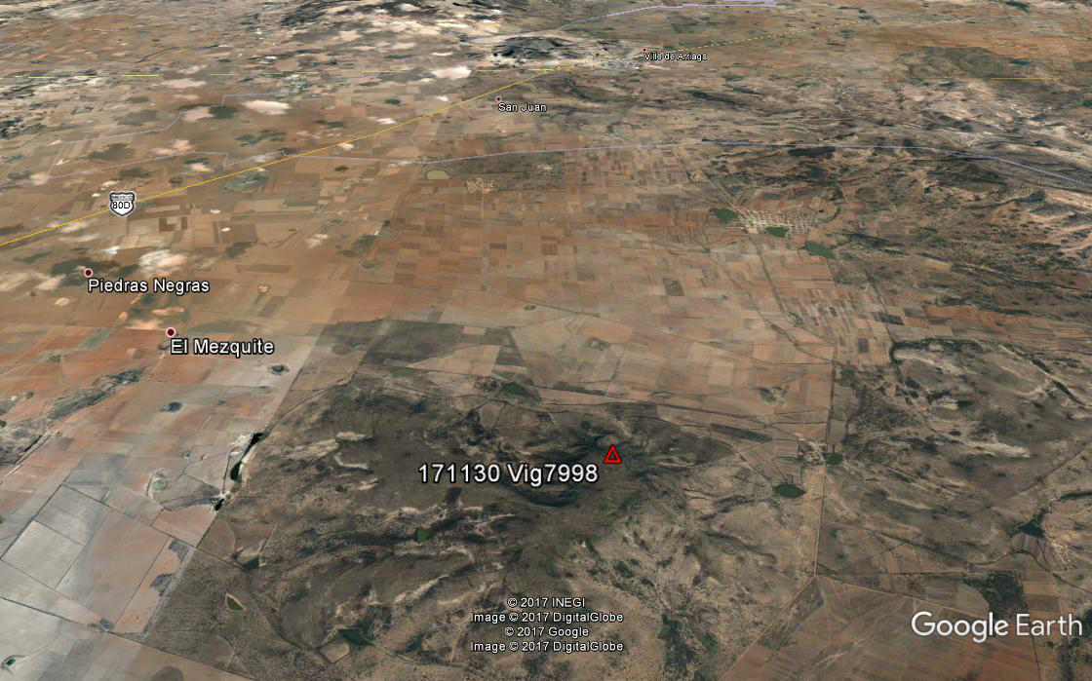

**Figura 1.** Ubicación de la torre de medición. (Fuente Google Inc. Todos los derechos reservados)

Los alcances solicitados por el cliente GRUPO DRAGÓN a TELENER 360, SA DE CV, se enuncian a continuación:

* Verificación de condiciones generales de data logger y sensores.
* Mantenimiento correctivo de veleta a 59m.
* Determinación de soluciones ante fallas.

*Coordenadas obtenidas con un dispositivo Garmin etrex Vista HCx

1. DIBUJO TÉCNICO

Configuración Pararrayos

Tipo: Punta Número de Serie: NA

Altura/Dirección: 85.47m/270°

Longitud/Altura del soporte: ?

Diametros: H1.25 cm/ V 1.25cm

Balizamiento Nocturno

Modelo: NA Altura: 45m

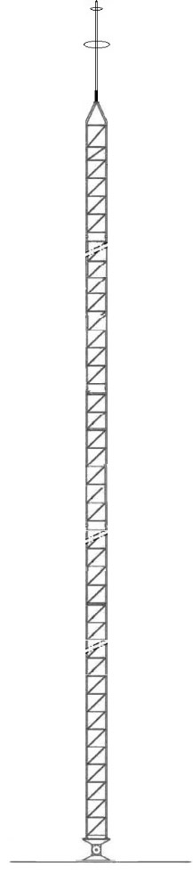

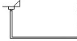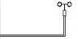

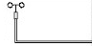







1. CONFIGURACIÓN DE SENSORES

## Tipo de sensores

|  |  |  |  |  |  |
| --- | --- | --- | --- | --- | --- |
| **Tipo de sensor** | **Canal** | **Altura del sensor** | **Modelo** | **Fabricante** | **Día de instalación** |
| Anemómetro | 1 | 82.5 m | Thies FC Advanced | Thies clima | YYYY/MM/DD |
| Anemómetro | 2 | 80.0 m | 40C | NRG | YYYY/MM/DD |
| Anemómetro | 3 | 59.9 m | Class1 | NRG | YYYY/MM/DD |
| Anemómetro | 13 | 59.5 m | 40C | NRG | YYYY/MM/DD |
| Anemómetro | 14 | 39.8 m | 40C | NRG | YYYY/MM/DD |
| Veleta | 7 | 79.7 m | 200P | NRG | YYYY/MM/DD |
| Veleta | 8 | 58.7 m | 200P | NRG | 2017/11/30 |
| Alimentación | 4 | 10.0m | iPack | NRG | YYYY/MM/DD |
| Temperatura | 9 | 13.3 m | 110S | NRG | YYYY/MM/DD |
| Humedad Relativa | 10 | 10.5 m | RH5X | NRG | YYYY/MM/DD |
| Presión Atmosférica | 11 | 10.8m | BP20 | NRG | YYYY/MM/DD |

## Características de Sensores

|  |  |  |  |  |  |  |  |
| --- | --- | --- | --- | --- | --- | --- | --- |
| **Type of sensor** | **Channel** | **Sensor height** | **Serial number** | **Unit** | **Scale** | **Offset** | **Boom Orientation** |
| Anemómetro | 1 | 82.5 m | - | m/s | - | - | TOP |
| Anemómetro | 2 | 80.0 m | - | m/s | - | - | 196° |
| Anemómetro | 3 | 59.9 m | 03517 | m/s | 0.76806 | 0.22882 | 20° |
| Anemómetro | 13 | 59.5 m | -- | m/s | - | - | 198° |
| Anemómetro | 14 | 39.8 m | - | m/s | - | - | 195° |
| Wind vane | 7 | 79.7 m | - | ° | 0.351 | 197 | 22° |
| Wind vane | 8 | 58.7 m | 011075 | ° | 0.351 | 197 | 22° |
| Voltage | 4 | 10.0m | - | V | 0,021 | 0 | - |
| Temperatura | 9 |  | - | °C | 0,136 | -86,381 | - |
| Humedad Relativa | % |  |  | % | 0,4255 | 653,19 | - |
| Pressure | 11 |  | 23542 | mB | 0,4255 | 647.947 | - |

1. GALERIA FOTOGRÁFICA

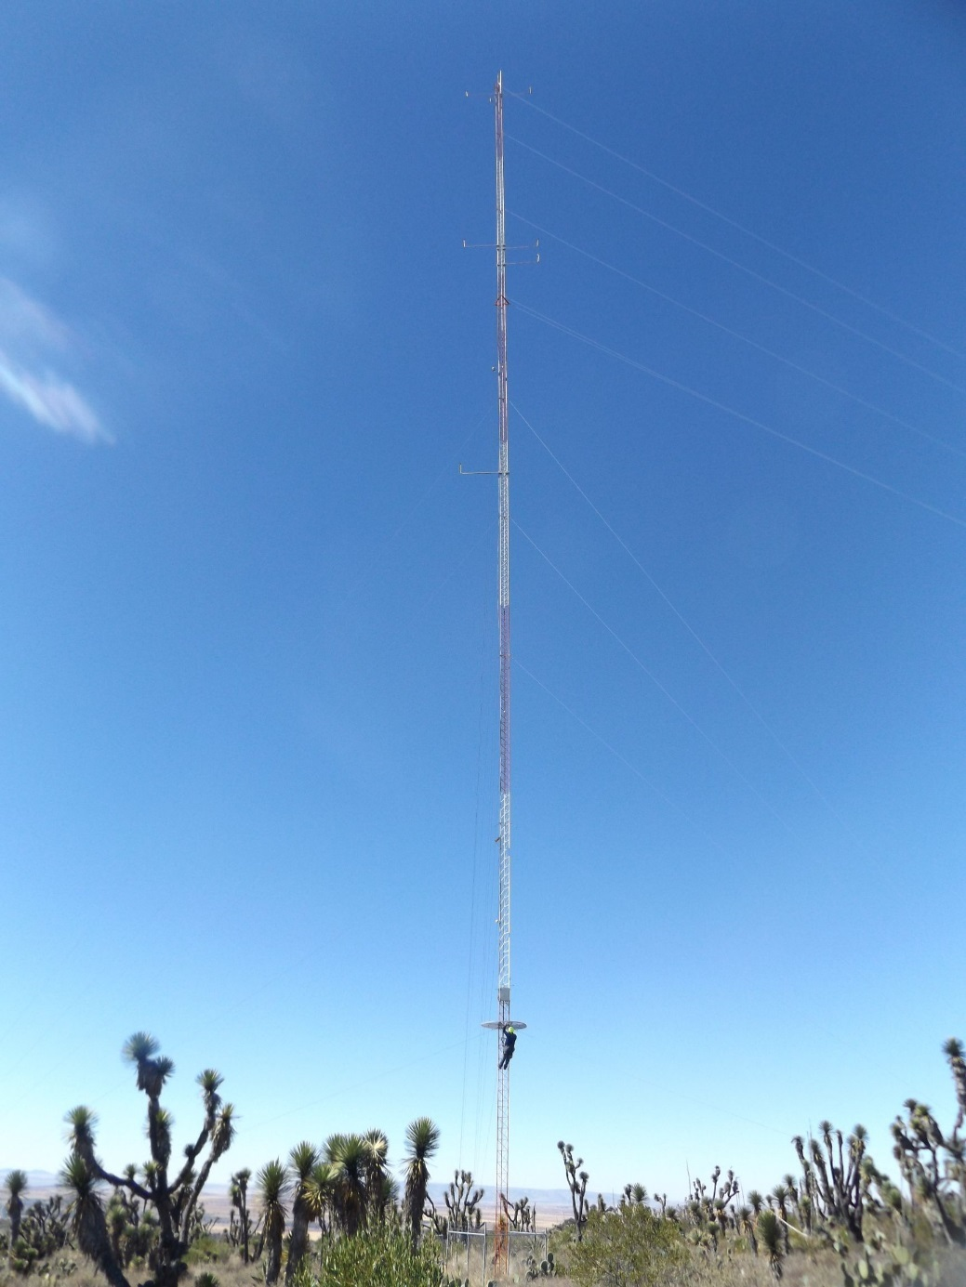

**Fig. 2** Vista General de la torre de medición

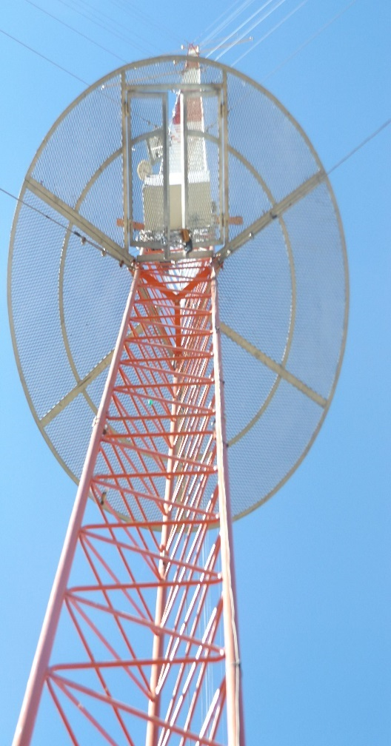

**Fig. 3** Vista desde la base en la cara principal

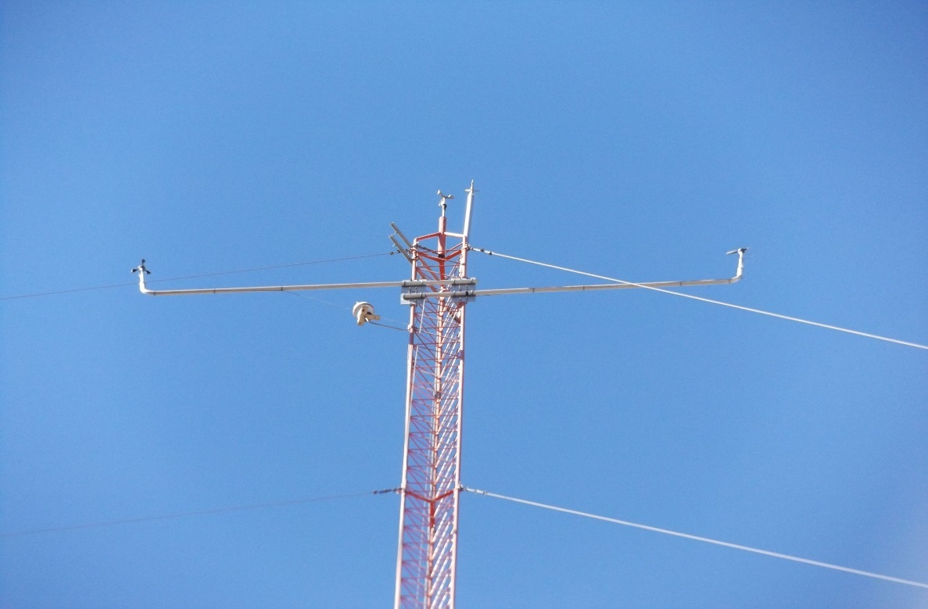

**Fig. 4** 81m Brazos (desde 280° )

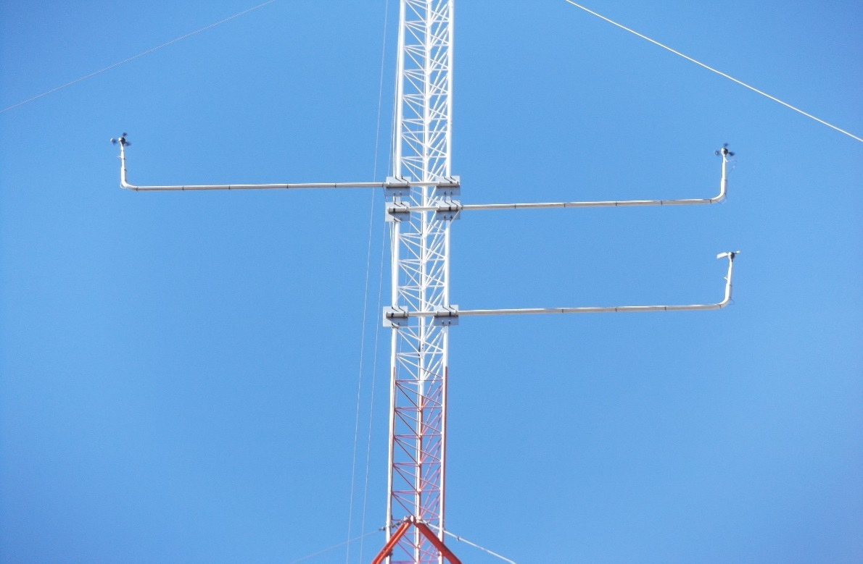

**Fig. 5** 60m Brazos (desde 280° )

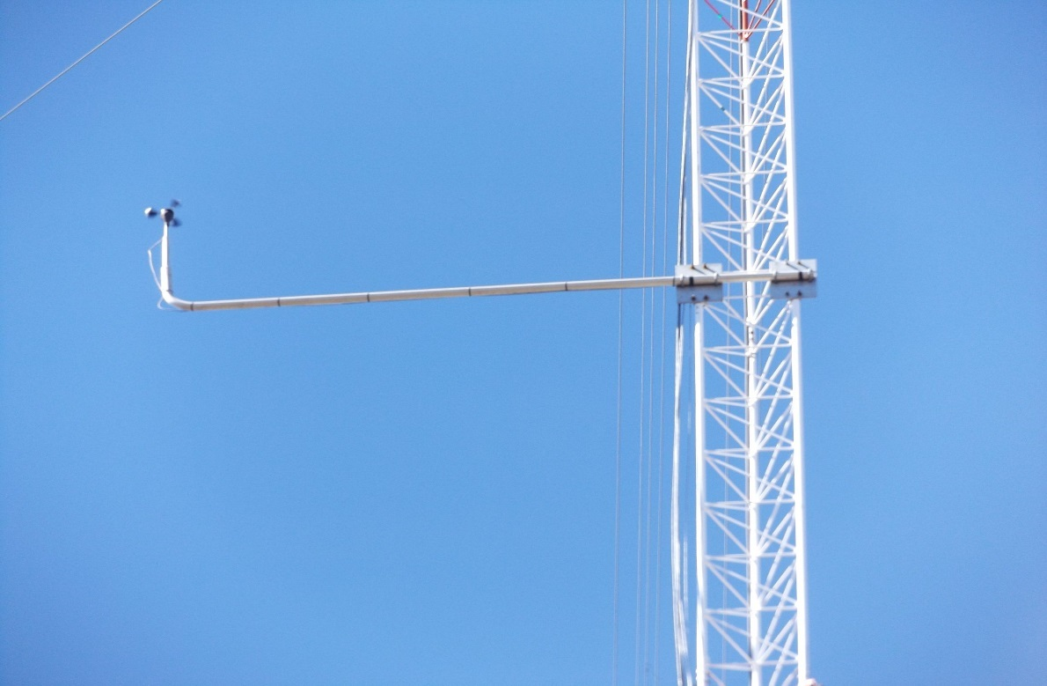

**Fig. 6** 40m Brazos (desde 280° )

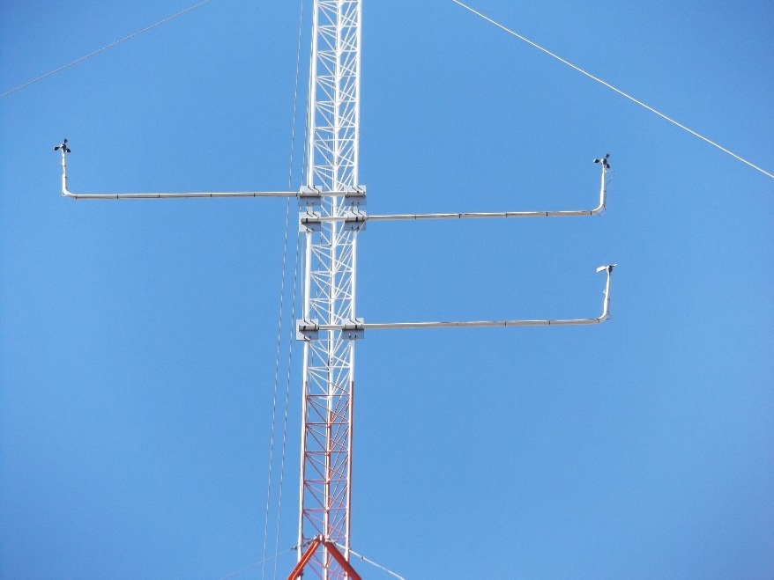

**4x40cm = 1.6m**

**40cm**

**Fig. 7** Distancia entre anemómetro y veleta

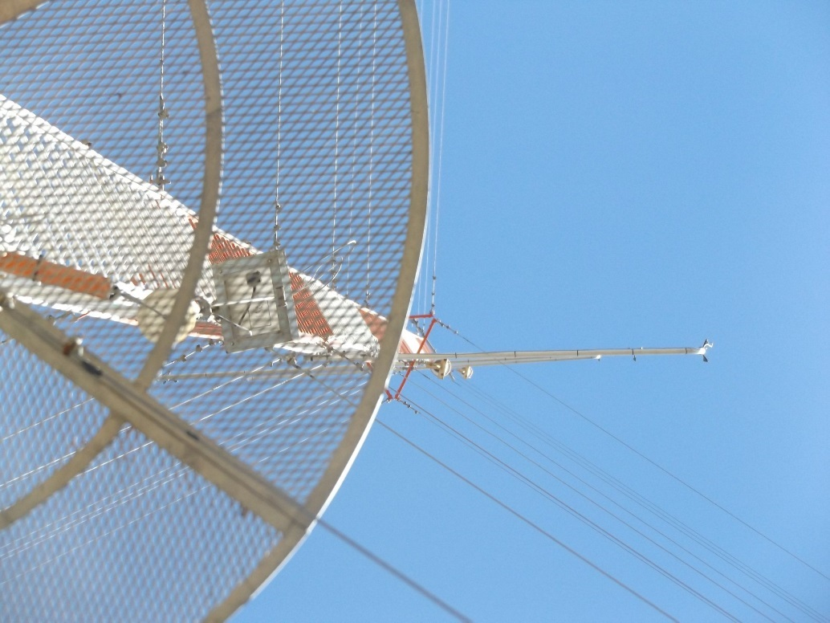

**Fig. 8** Alineación de brazos 20° – 1 anemometro y 2 veletas

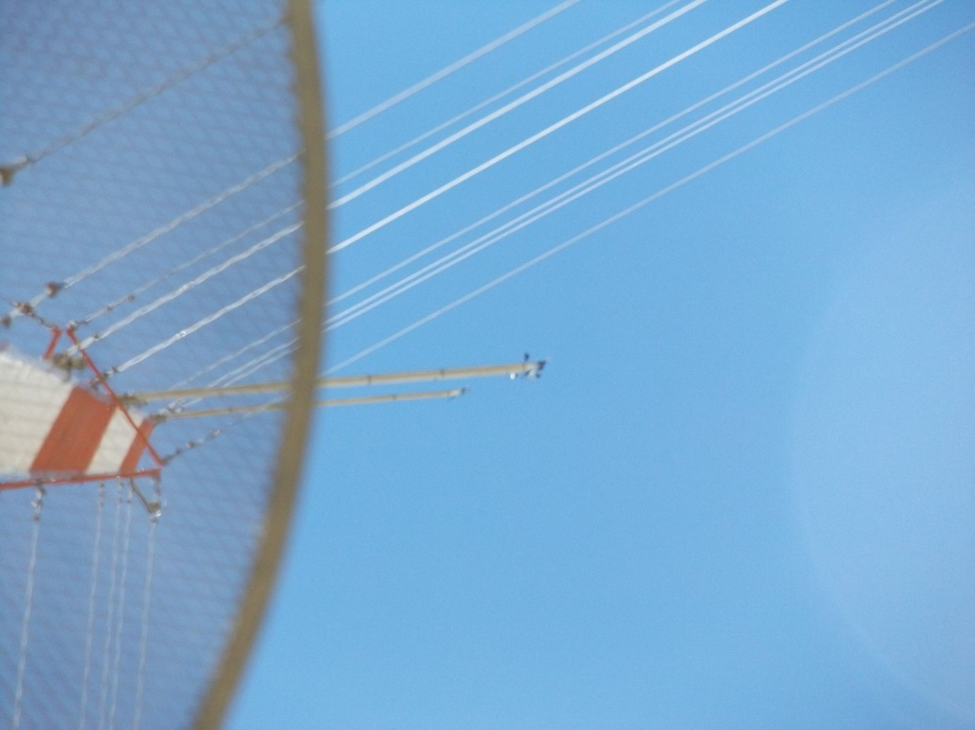

**Fig. 9** Alineación de brazos 190° 3 anemómetros

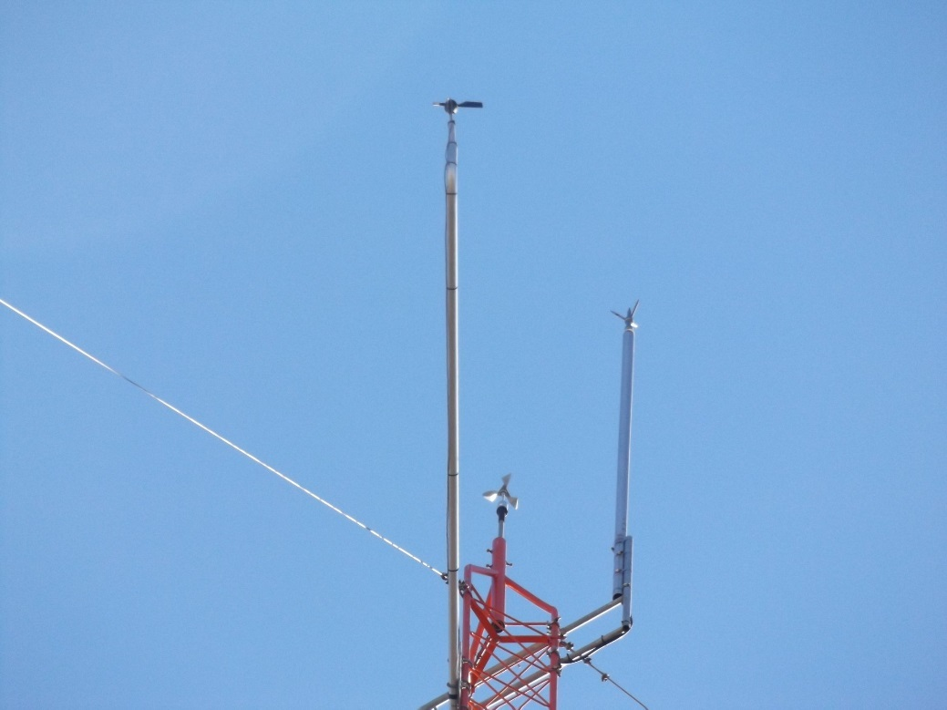

**15°**

**180cm**

**50cm**

**Fig. 10** Situación del anemómetro TOP y el pararrayos.

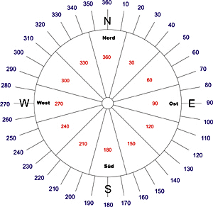

7998_Vigil

**Fig. 11** Fotos alrededor de la torre de medición

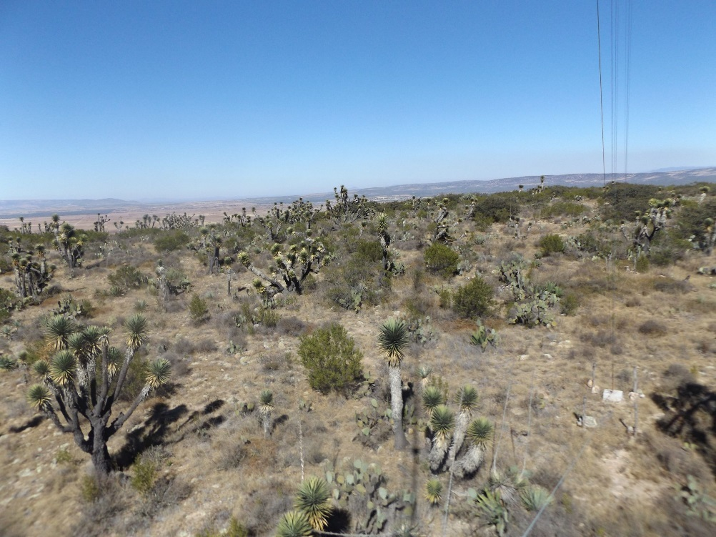

**Fig. 12** Vista hacia el N

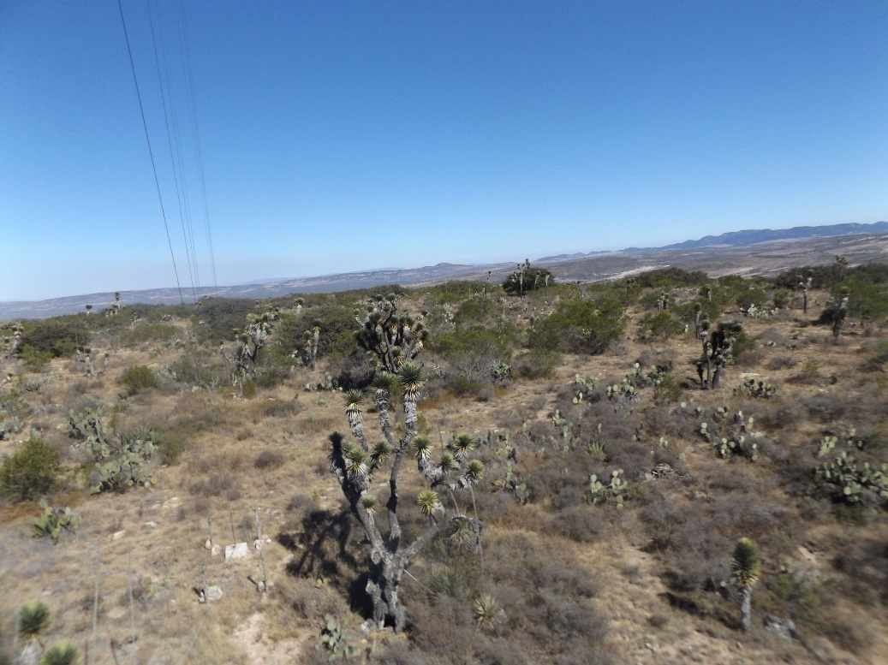

**Fig. 13** Vista hacia el NE

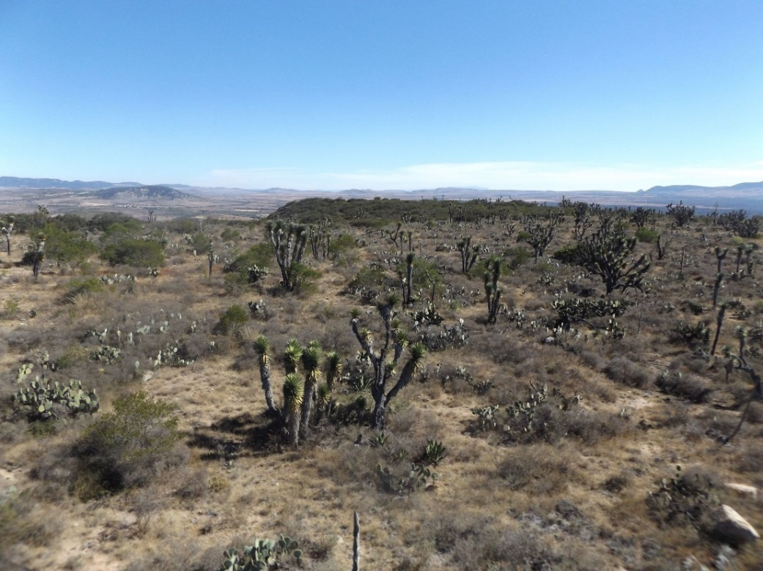

**Fig. 14** Vista hacia el E

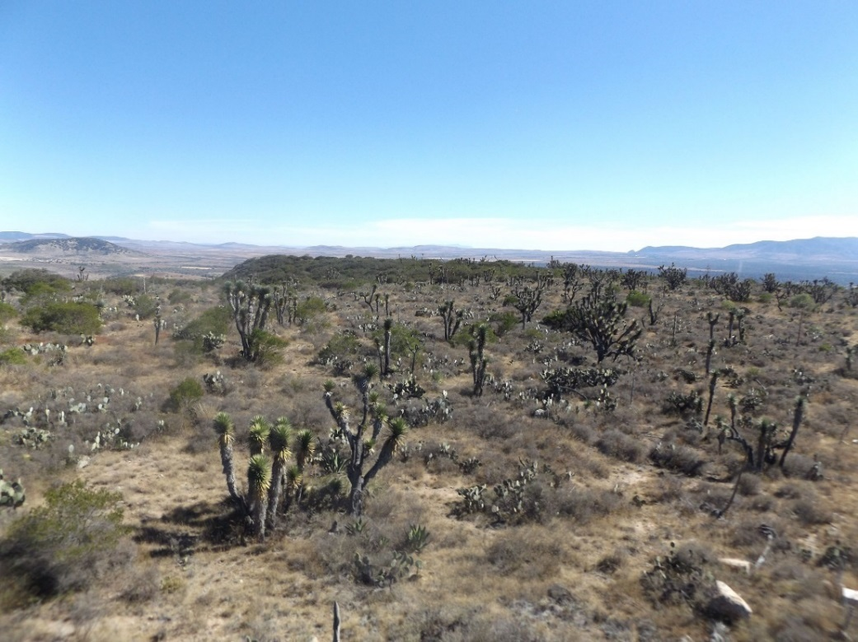

**Fig. 15** Vista hacia el SE

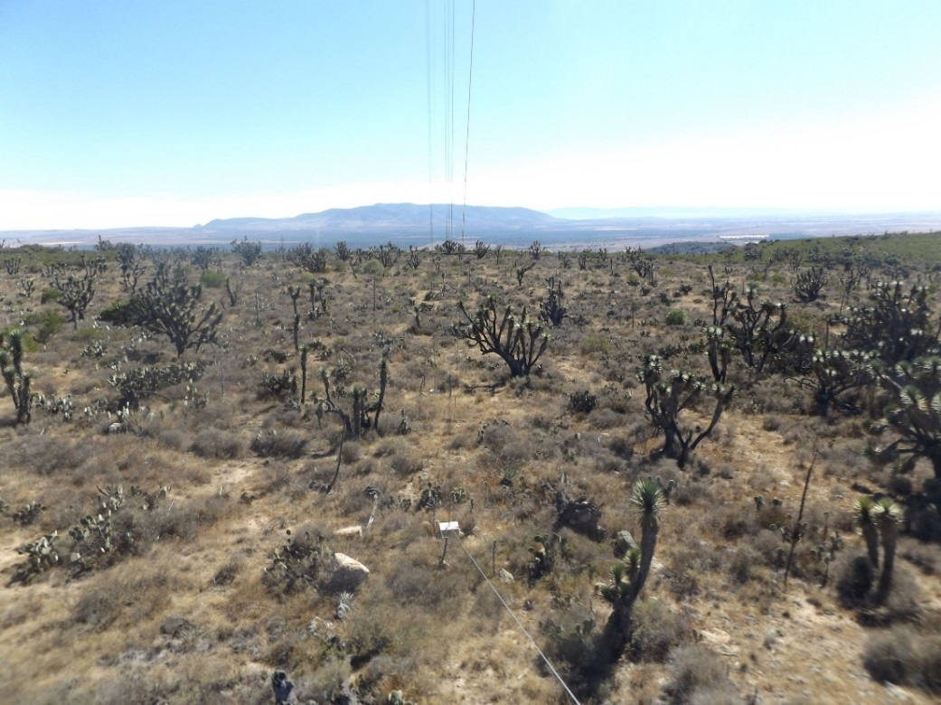

**Fig. 16** Vista hacia el S

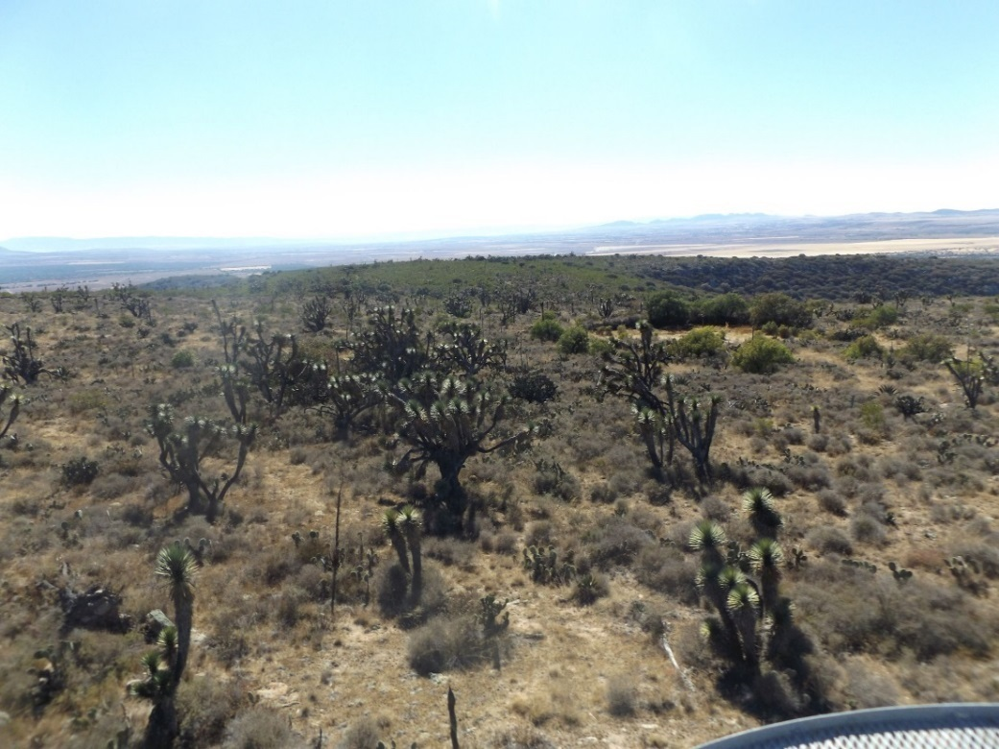

**Fig. 17** Vista hacia el SW

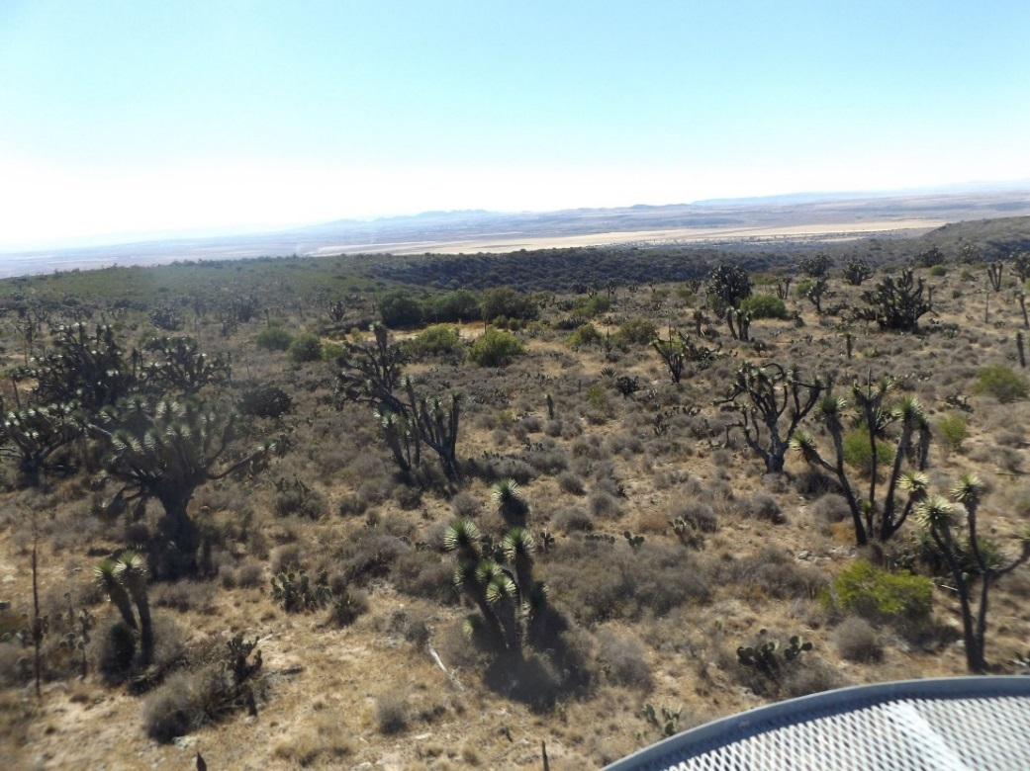

**Fig. 18** Vista hacia el W

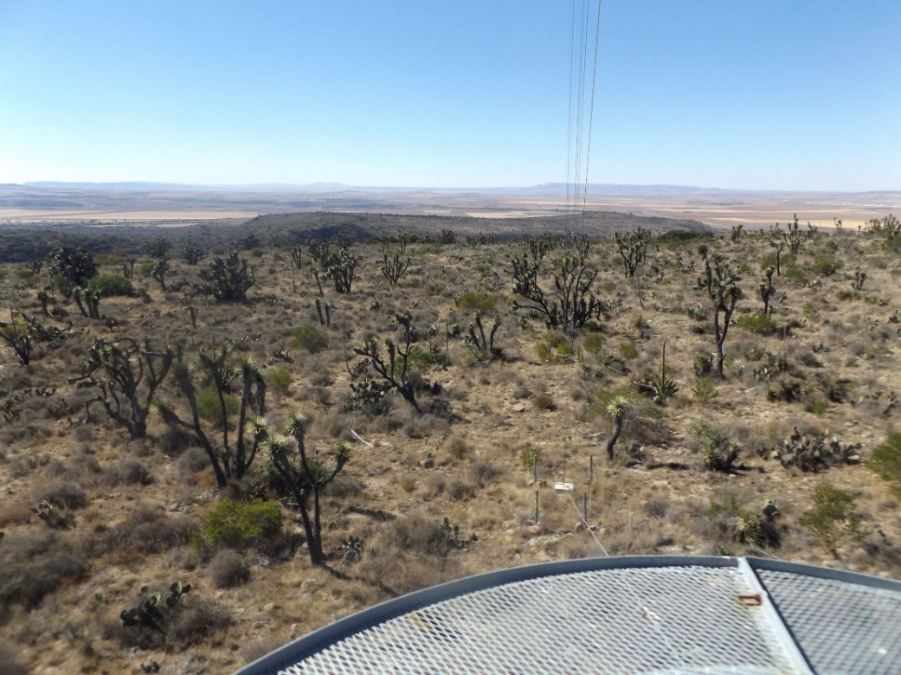

**Fig. 19** Vista hacia el NW

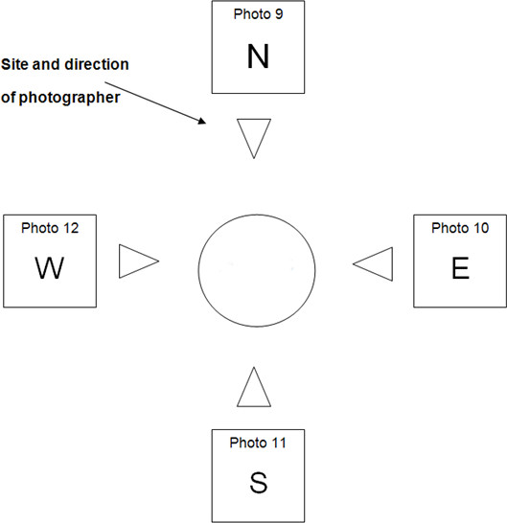

**Fig. 20** Vista hacia la torre

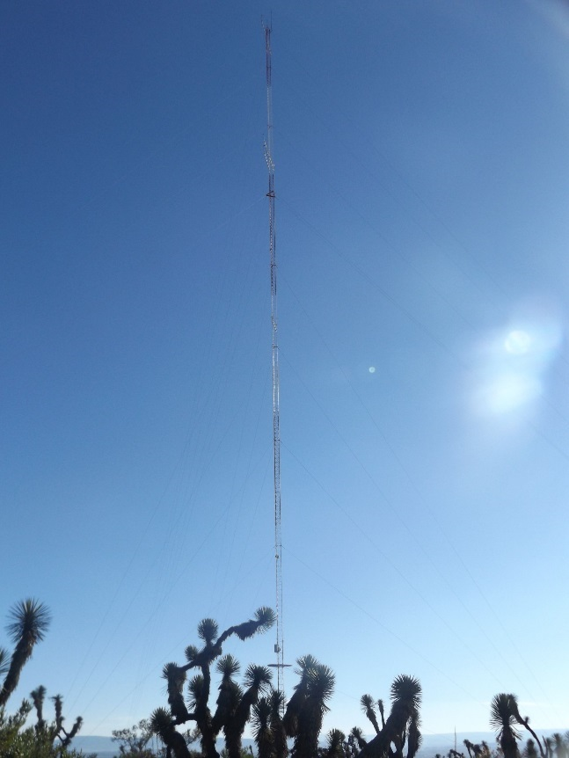 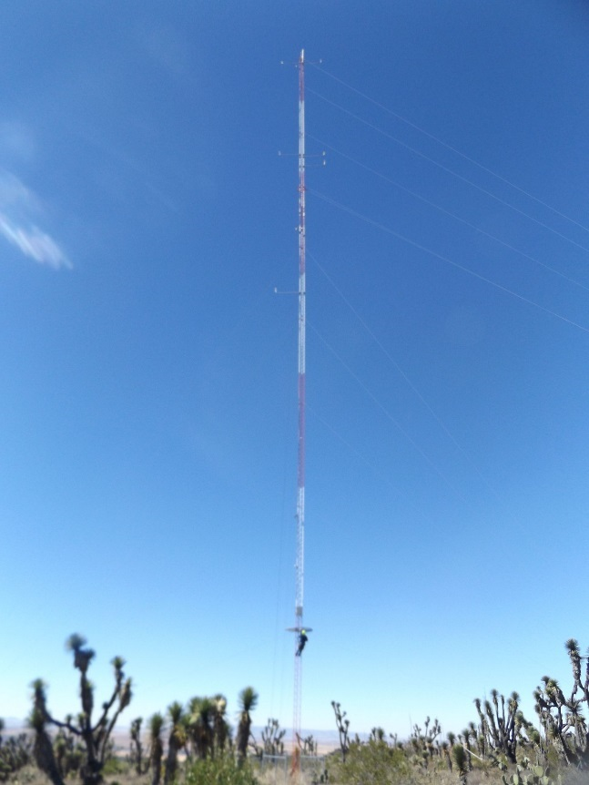

**Fig. 21** Vista del N hacia la torre **Fig. 22** Vista del E hacia la torre

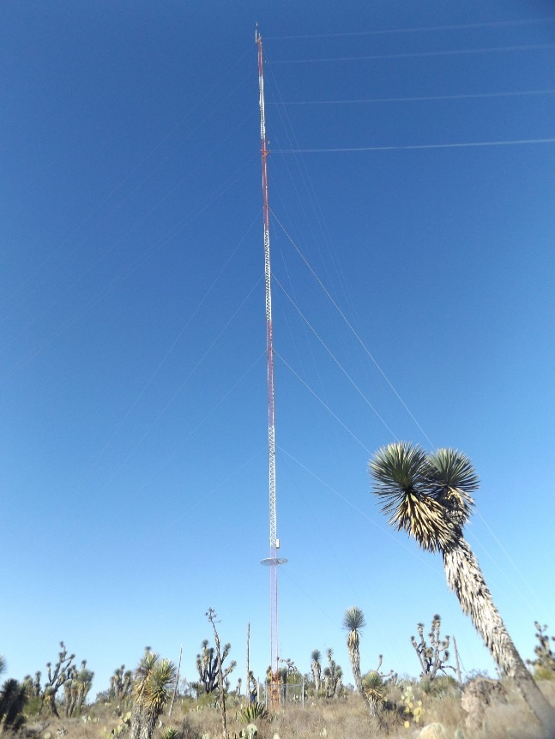 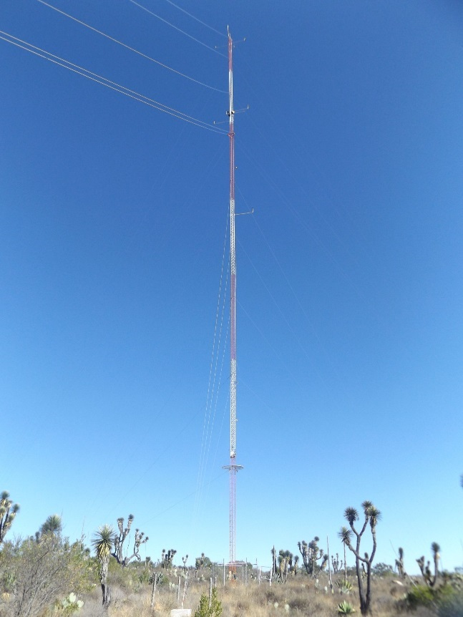

**Fig. 23** Vista del S hacia la torre **Fig. 24** Vista del W hacia la torre

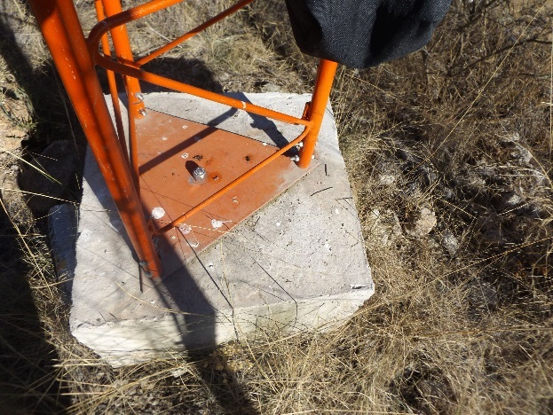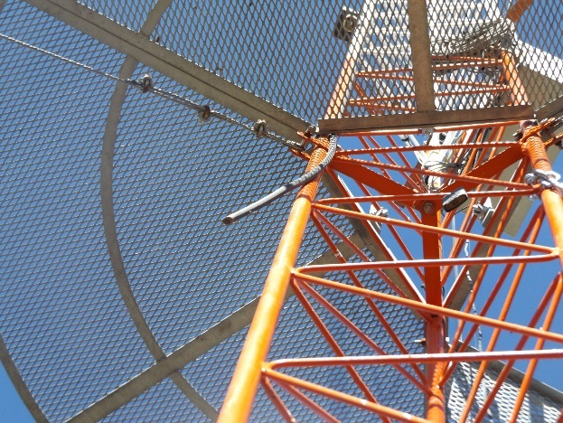

**Fig. 25** MM base **Fig. 26** MM Sistema de tierra

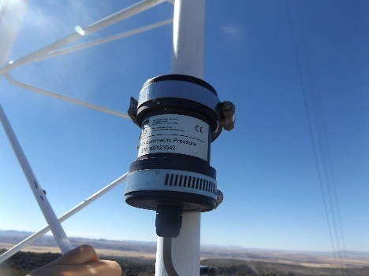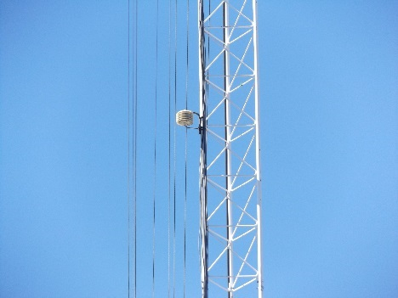

**Fig. 27** Barómetro **Fig. 28** Termómetro

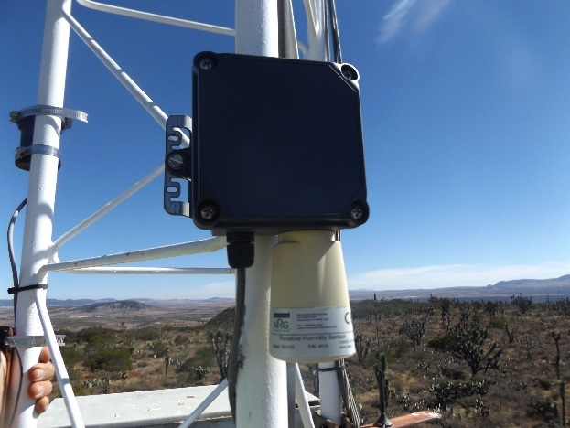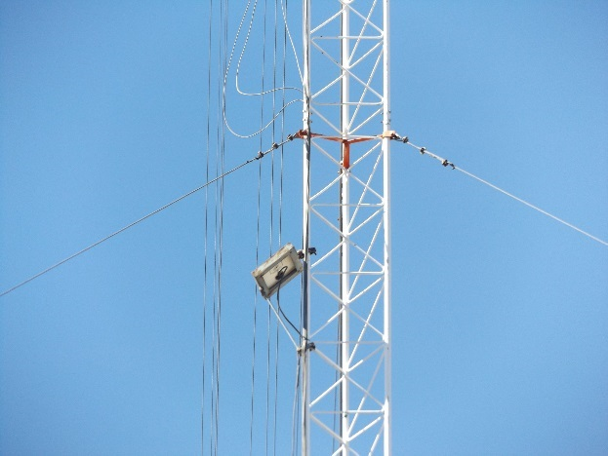

**Fig. 29** Sensor de Humedad relativa **Fig. 30** Panel Solar

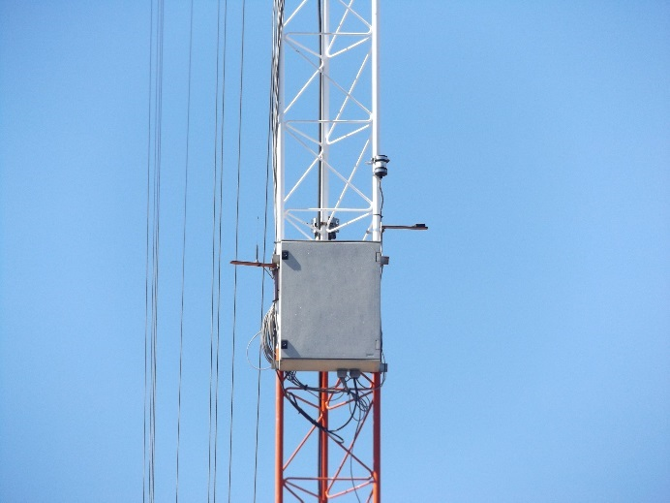

**Fig. 31** Gabinete del dataLogger

9

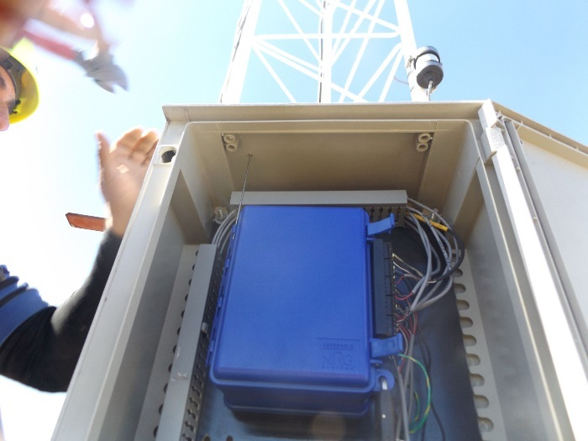

**Fig. 32** Gabinete abierto DataLogger

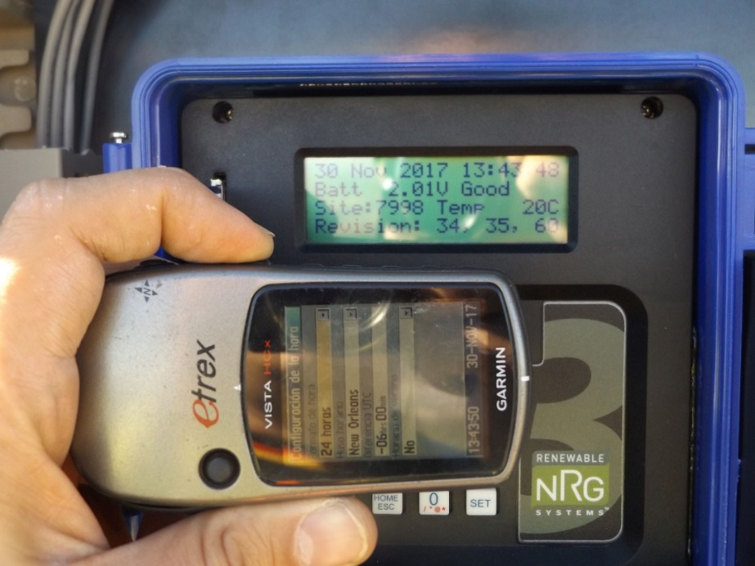

**Fig. 33** Configuración de horario actual en Data logger (UTM -6 S/HV)

**Anclas:**

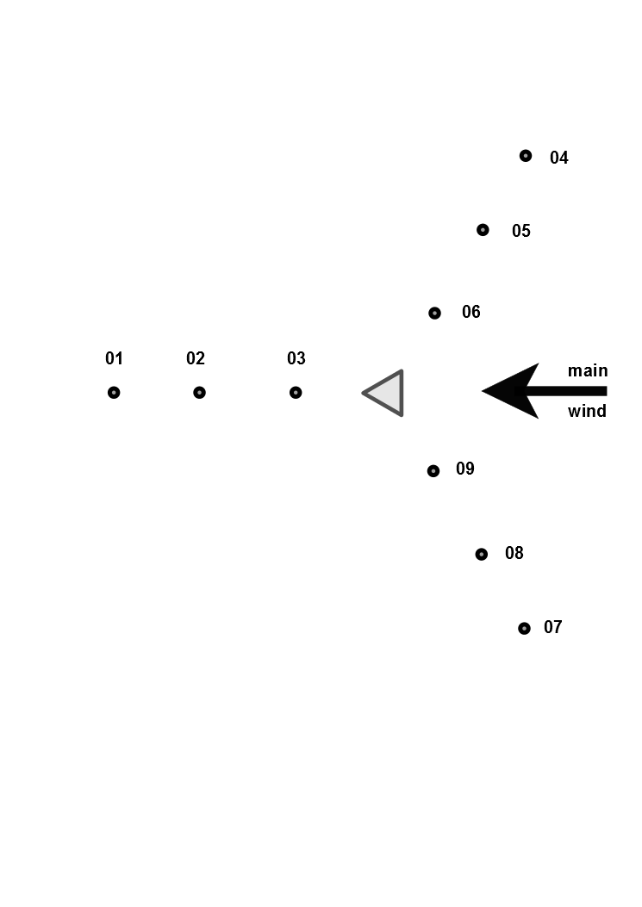

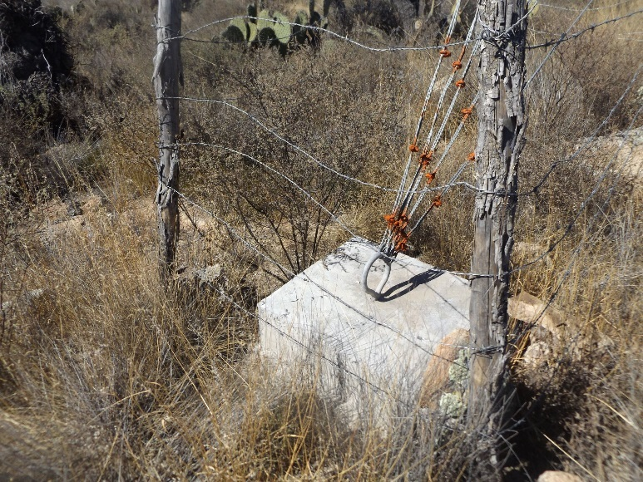

**Fig. 34** Ancla Interior 280°

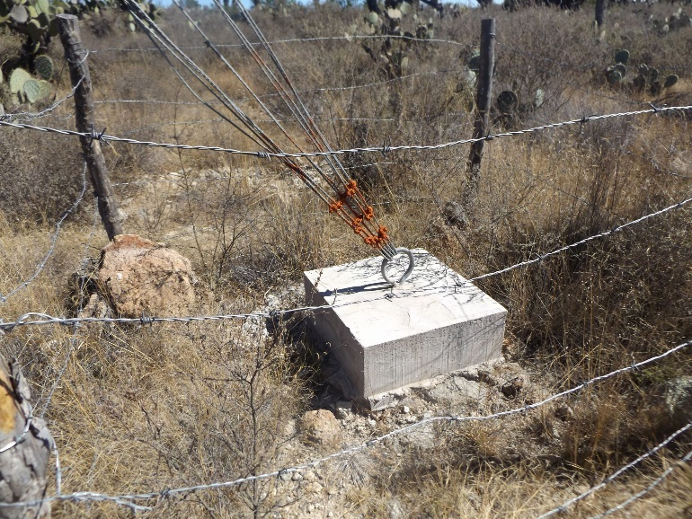

**Fig. 35** Ancla Exterior 280°

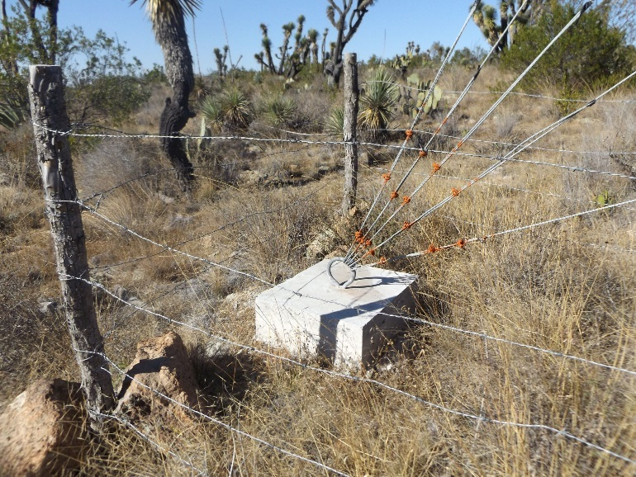

**Fig. 36** Ancla Interior 42°

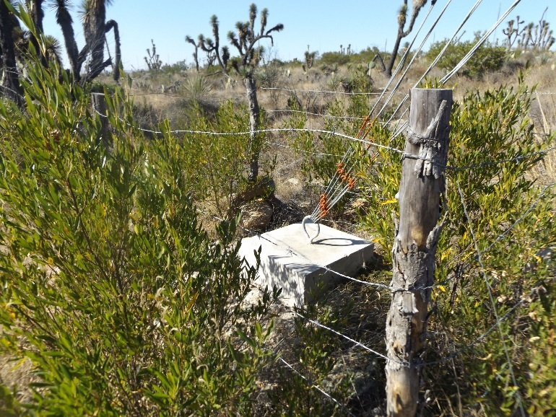

**Fig. 37** Ancla Exterior 42°

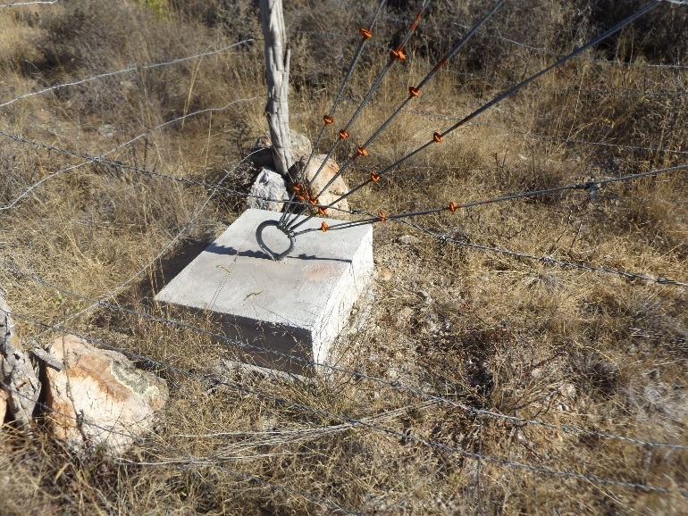

**Fig. 38** Ancla Interior 162°

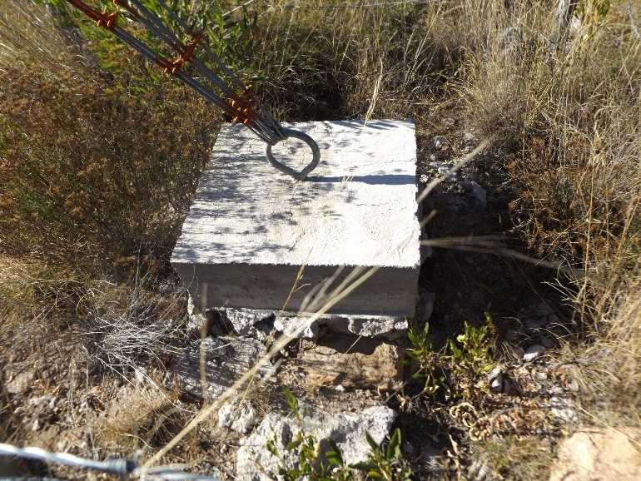

**Fig. 39** Ancla Exterior 162°

**Documentación de actividades en sensores:**

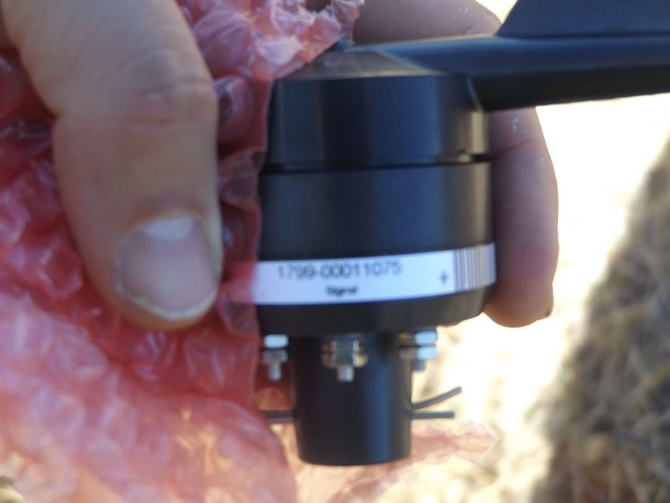

**Fig. 40** Veleta nueva para correctivo a 60m

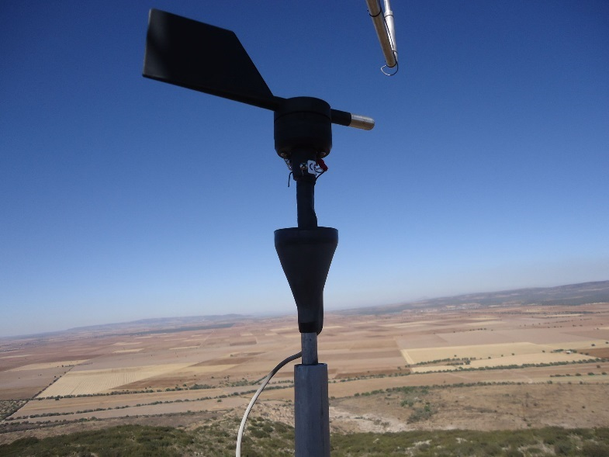

**Fig. 41** Condiciones iniciales del soporte vertical y veleta averiada.

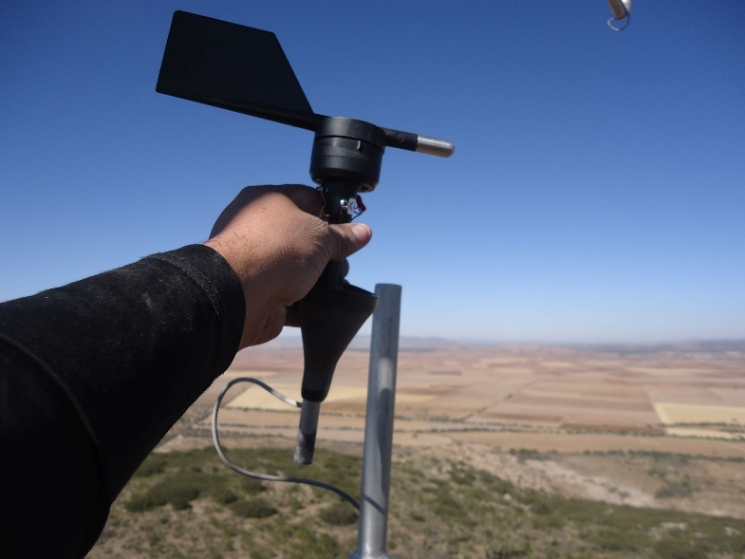

**Fig. 42** Veleta vieja y soporte vertical averiado

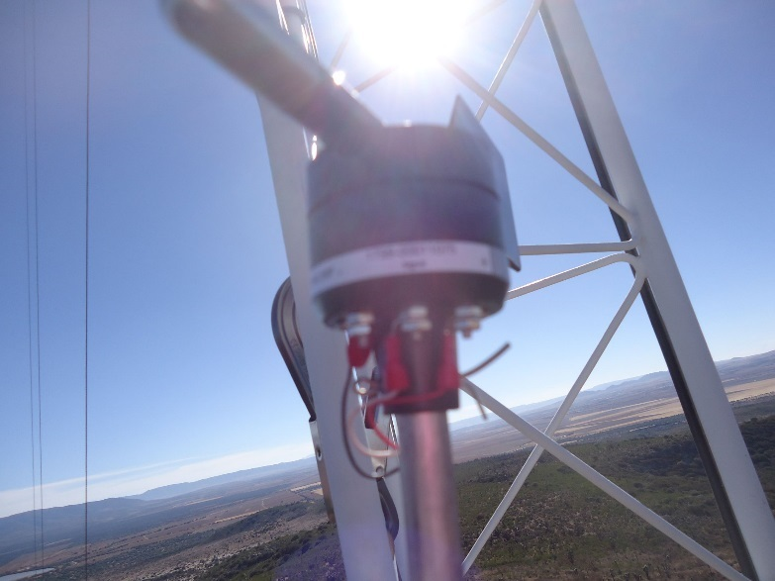

**Fig. 43** Veleta nueva instalada

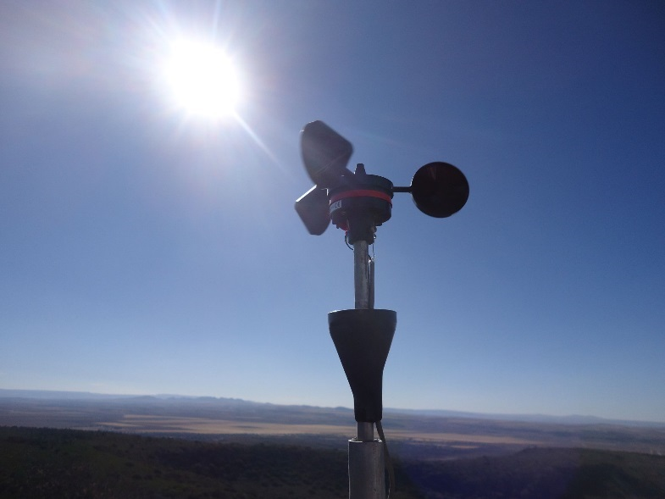

**Fig. 44 Revisión de anemómetros 60m**

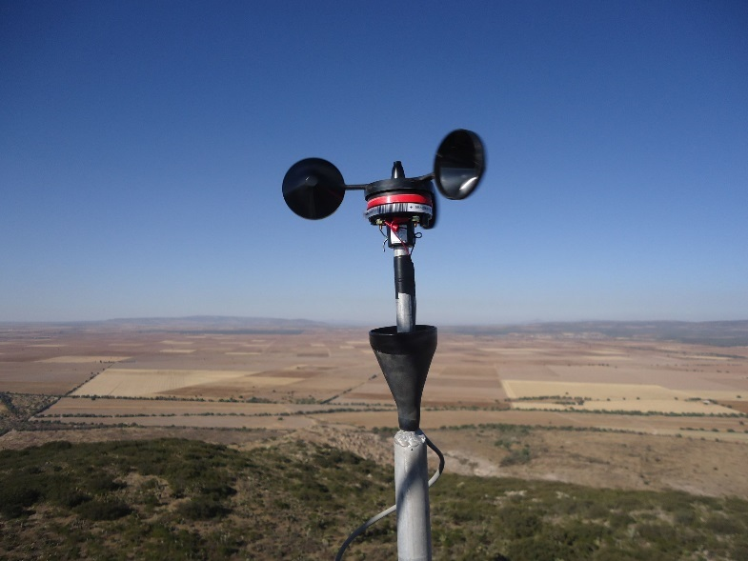

**Fig. 45** Revisión de anemómetro.

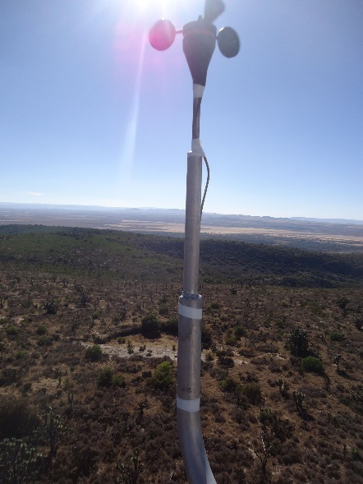

**Fig. 46** Revisión de anemómetro, el brazo almacenaba agua

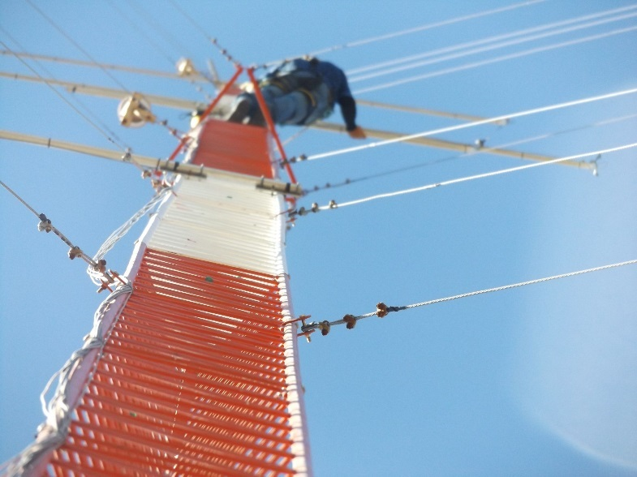

**Fig. 47** Mantenimiento correctivo a veleta 60m

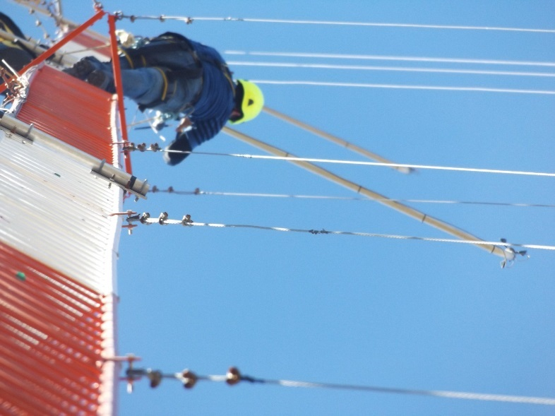

**Fig. 48** Revisión de anemómetro

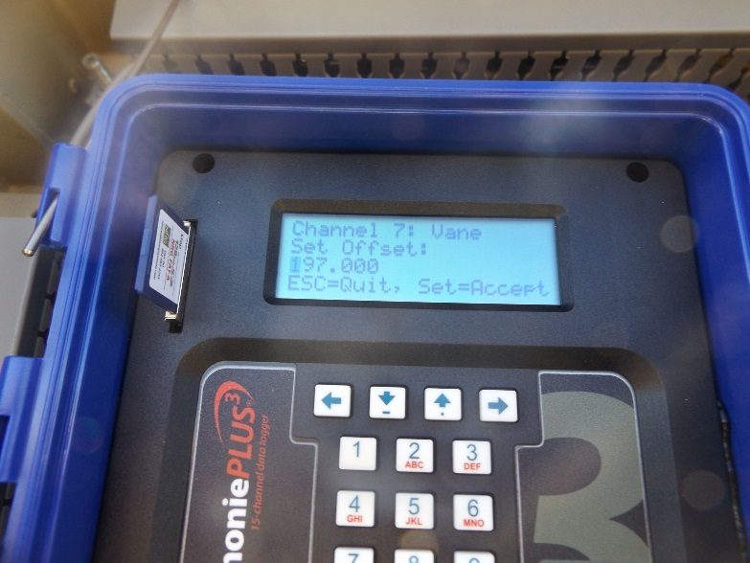

**Fig. 49** Revisión de offset en Veletas

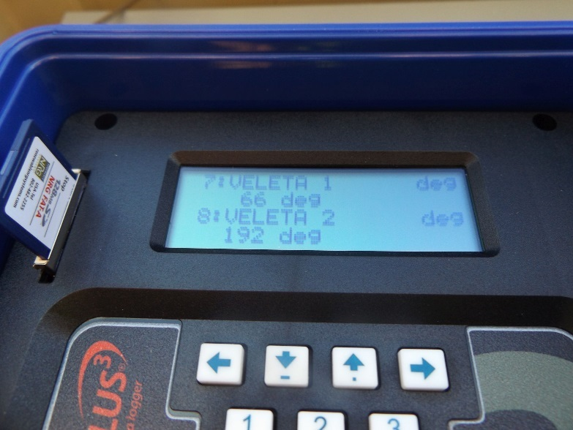

**Fig. 50** Estado inicial del comportamiento en veletas

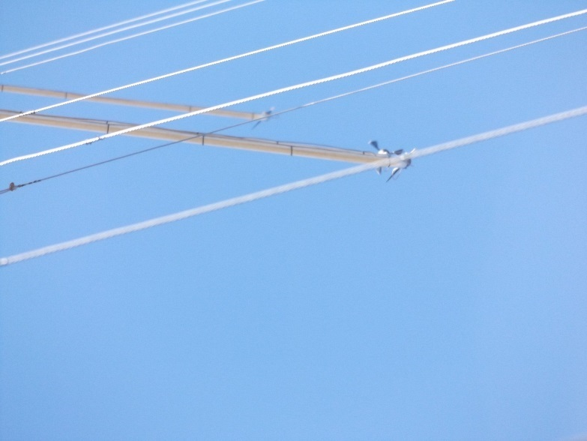

**Fig. 51** Orientación real en veletas

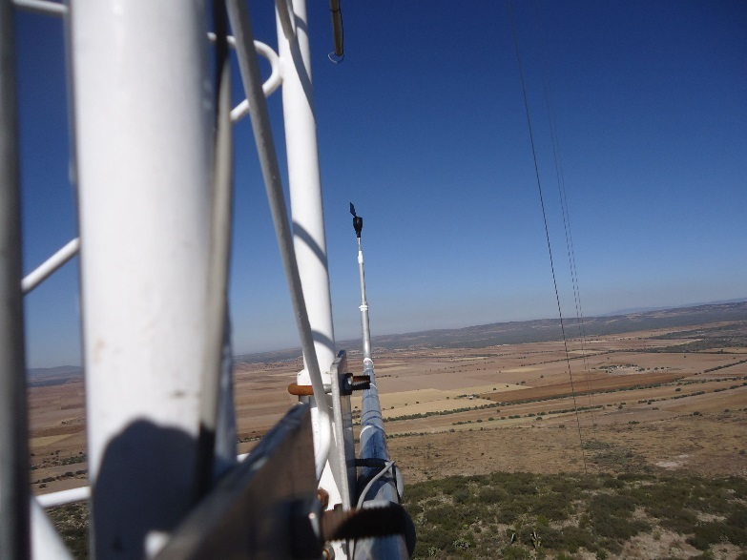

**Fig. 52** Estado final de brazo de veleta 60m

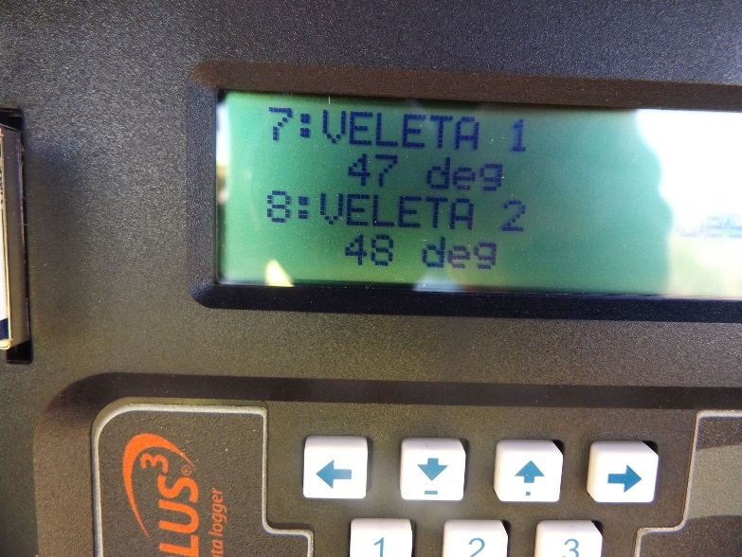

**Fig. 53** Estado final de veletas

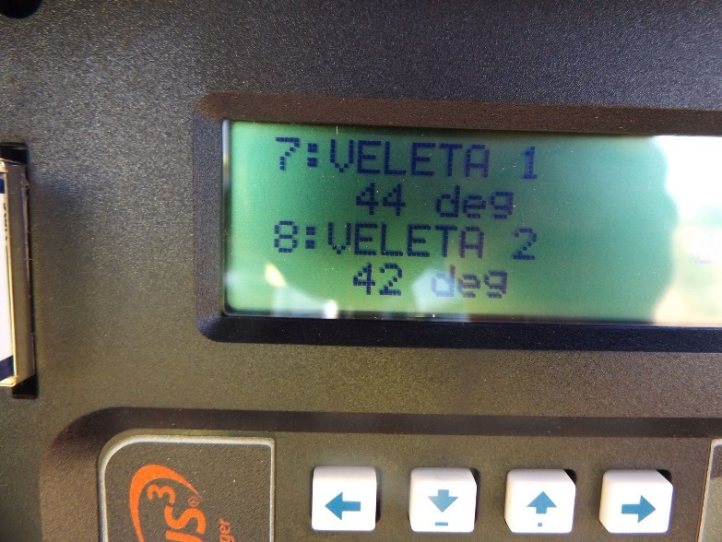

**Fig. 54** Estado final de veletas

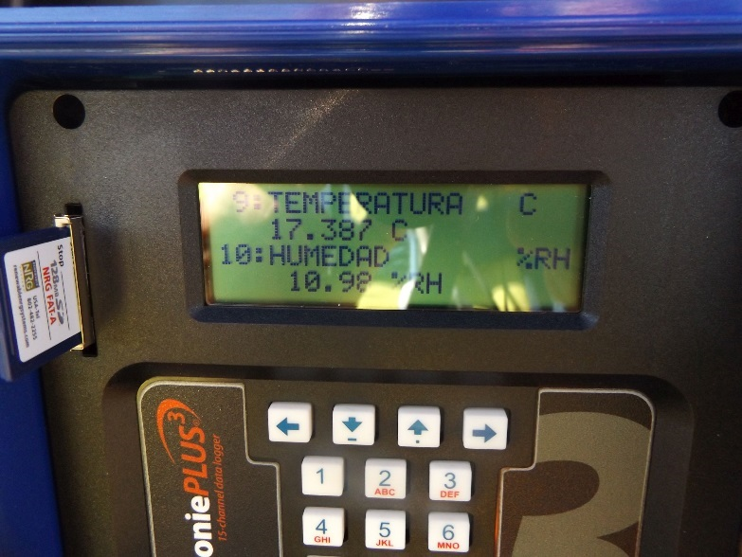

**Fig. 55** Revisión sensor de humedad relativa

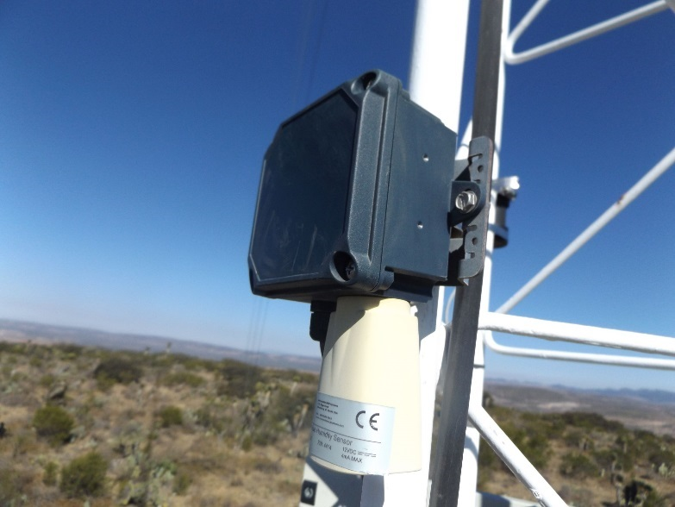

**Fig. 56** Sé mojó un poco el sensor

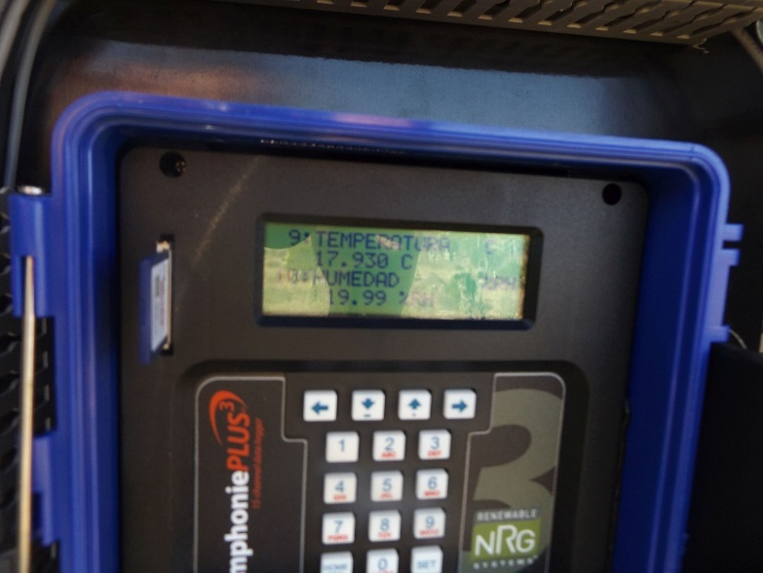

**Fig. 57** Si varía el sensor ante el aumento de humedad.

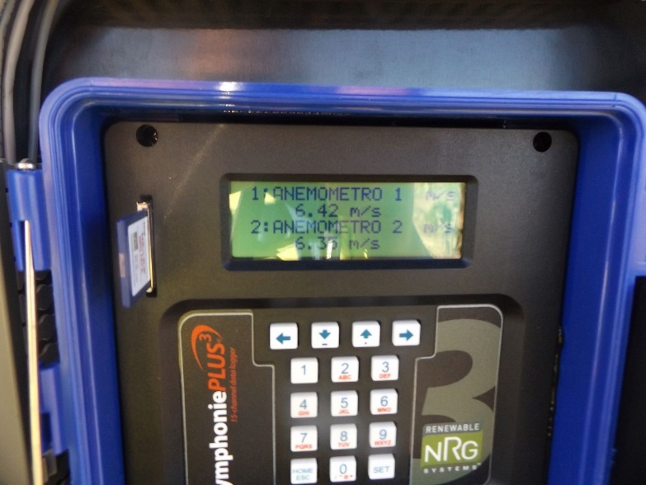

**Fig. 58** Barrido de canales. Ch1 y Ch2

}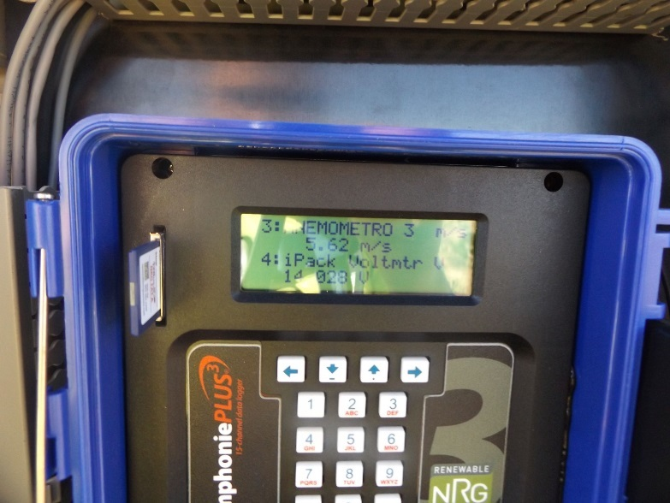

**Fig. 59** Barrido de canales. Ch3 y Ch4

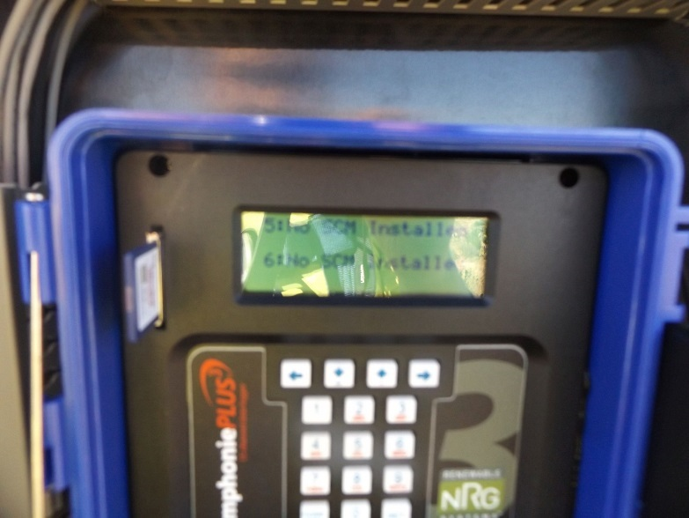

**Fig. 60** Barrido de canales. Ch5 y Ch6



**Fig. 61** Barrido de canales. Ch7 y Ch8

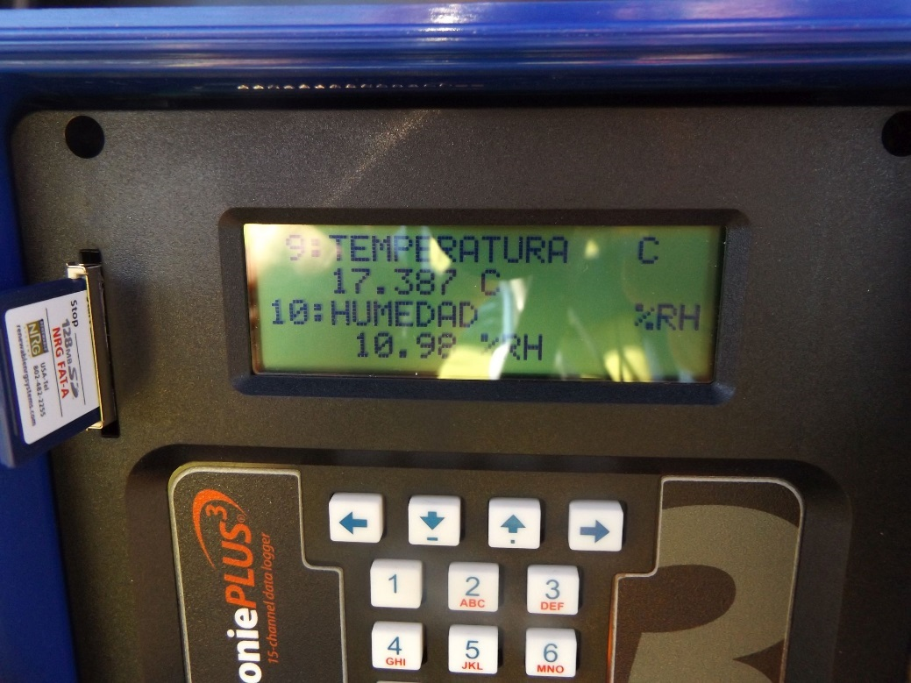

**Fig. 62** Barrido de canales. Ch9 y Ch10

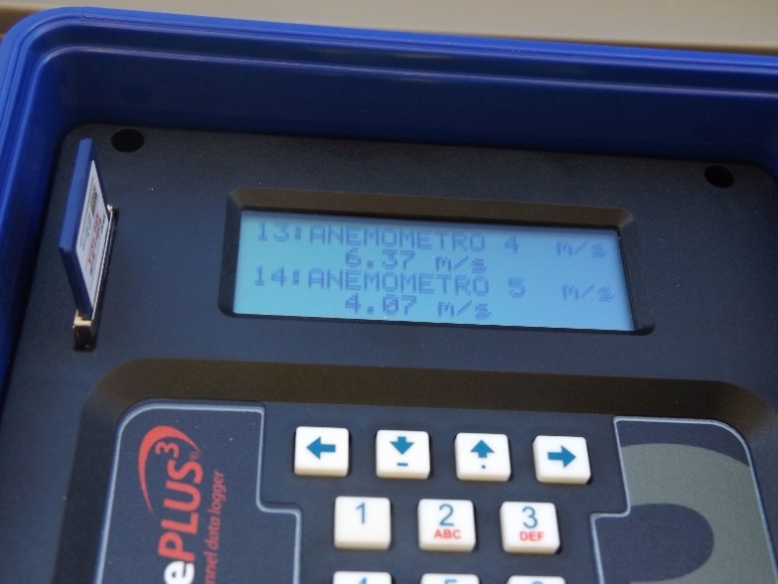

**Fig. 63** Barrido de canales. Ch13 y Ch14

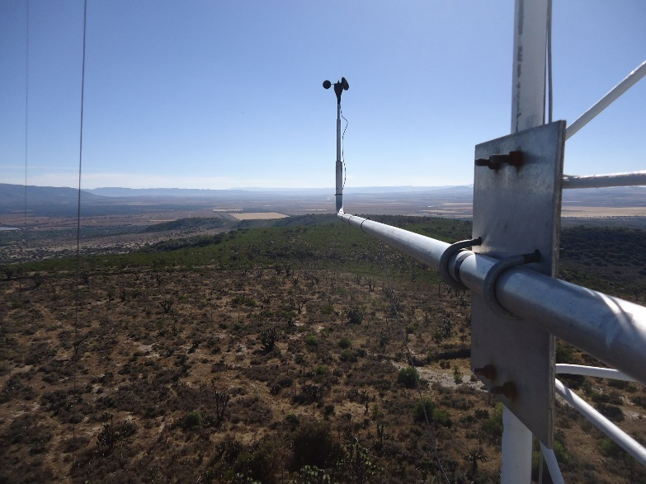

**Fig. 64** verificando sensores

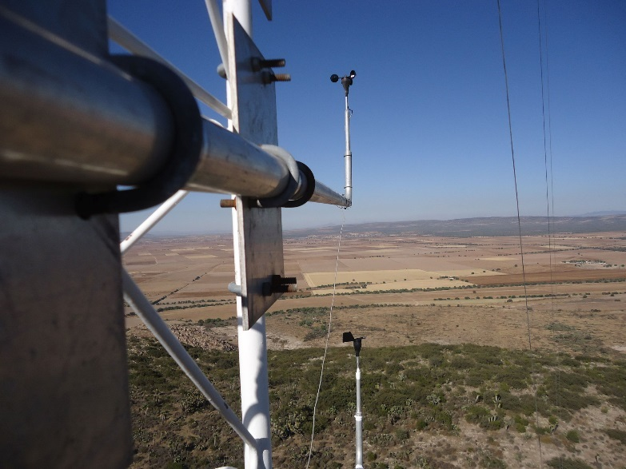

**Fig. 65** verificando sensores

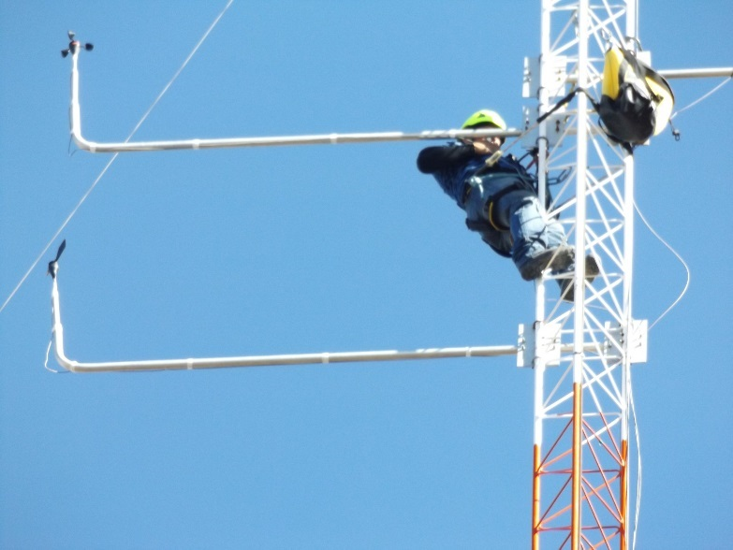

**Fig. 66** verificando sensores

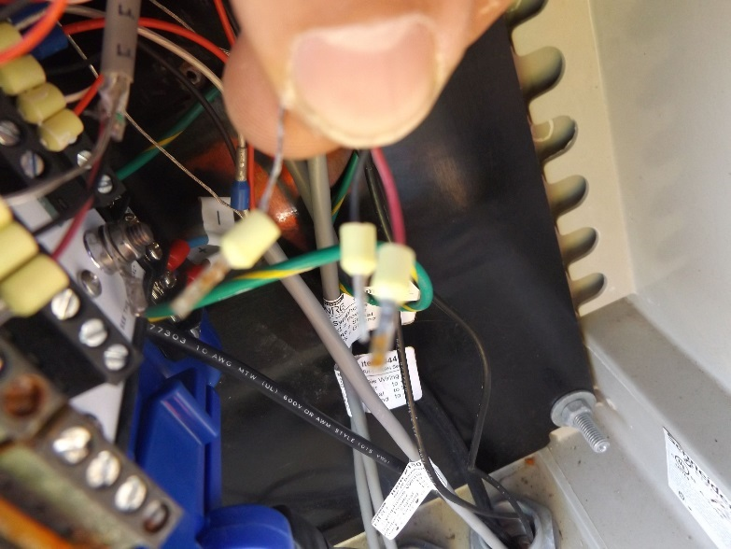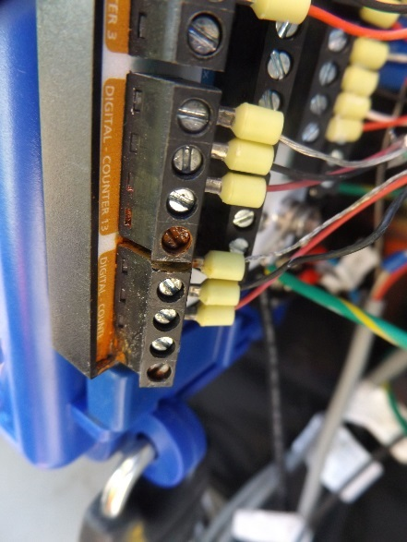

**Fig. 67** verificando bus de conexiones oxídado por humedad

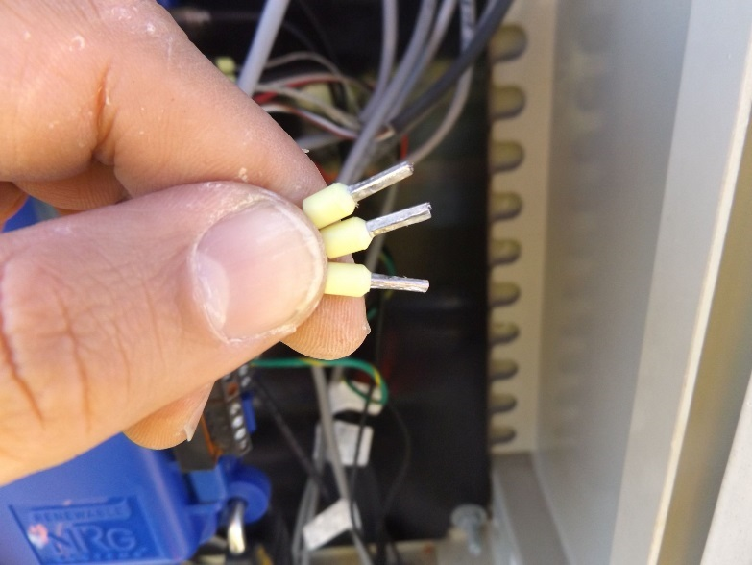

**Fig. 68** Limpieza de conectores

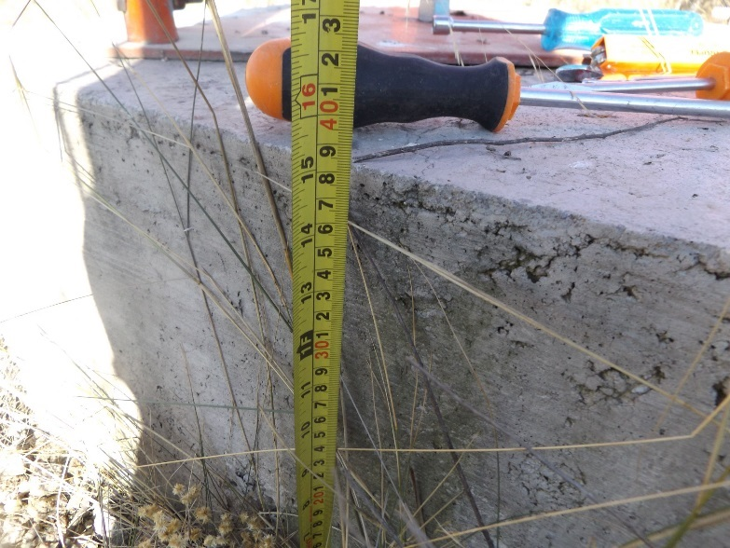

**Fig. 69** Altura de la base 38cm

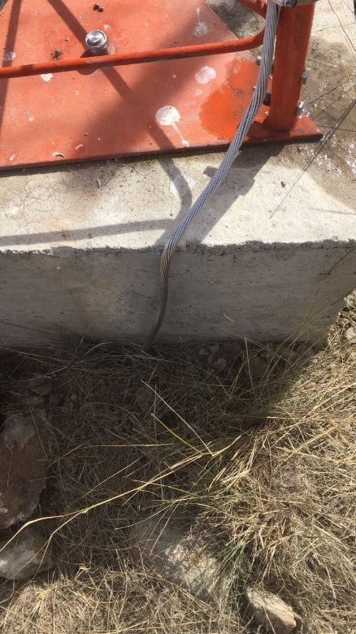

**Fig. 70 Conexión de cable a tierra física**

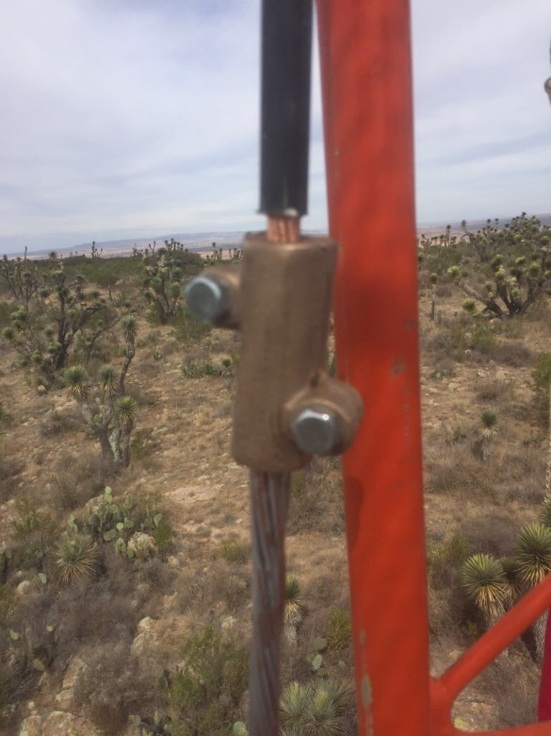

**Fig. 71 Empalme de cable a 14m.**

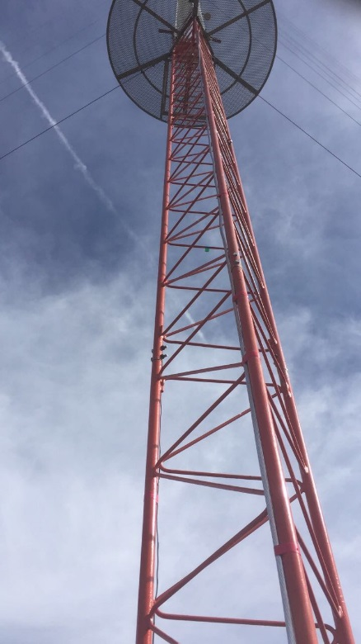

**Fig. 72** Cable instalado y fijado a torre

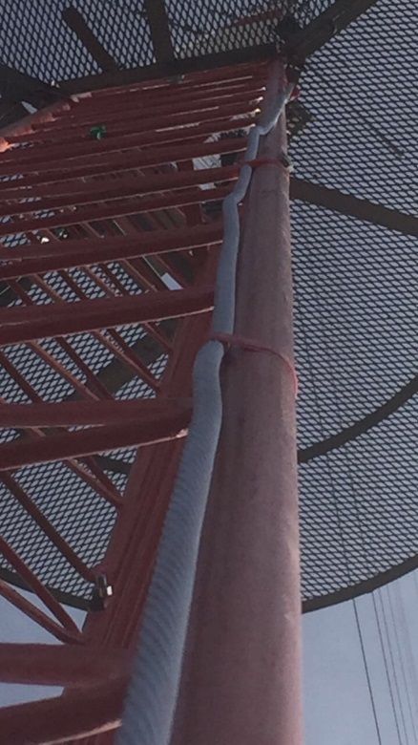

**Fig. 73** Parte cortada

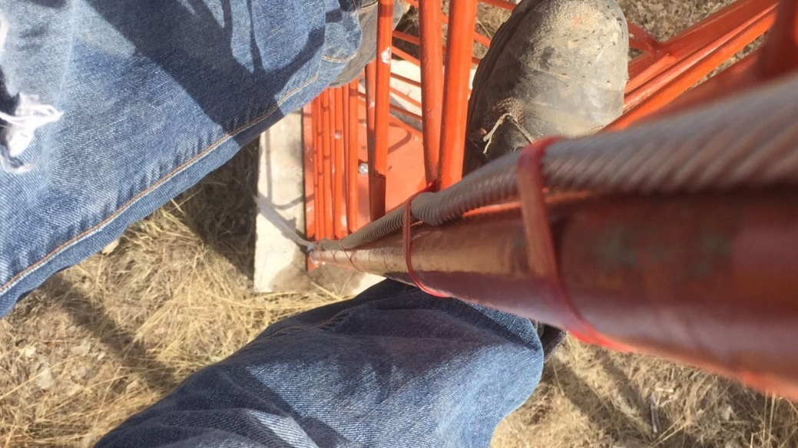

**Fig. 74** Instalación de cable previo a pintura plateada.

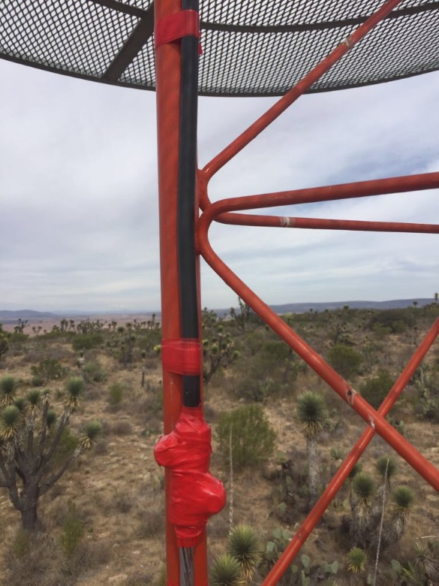

**Fig. 75** Protección de unión de cables

1. RECOMENDACIONES

|  |  |  |  |
| --- | --- | --- | --- |
| SERVICIOS ADICIONALES | | | |
| Mantenimiento preventivo | **Mantenimiento correctivo** | **Fecha estimada** | **Nivel de emergencia** |
| Cambio de grapas perro oxídadas |  | Cada año | **Media** |
| Pintura de torre |  | May 2018 | Baja |
| Ajuste de soportes |  | Nov 2017 | **Media** |
| Verificación de condiciones generales de los sensores. |  | Diciembre 2017 | **Media** |
|  | Sustitución de cable de tierra en retenidas | Enero 2018 | **Media** |
|  | Sustitución de cable de tierra. | Diciembre 2017 | **Realizado** |
|  | Soporte vertical para veleta 59m | Diciembre 2017 | **Alta** |

**Fig. 76** Recomendación de actividades próximas, para la correcta operación del mastil de medición.

Al llegar a sitio se detectó que el cable de tierra fue cortado desde 9m hasta la base, por lo que se recomienda sustituir lo antes posible por cable de Aluminio el sistema de tierra desde la punta Franklin hasta la tierra física.

El soporte vertical de la veleta está quebrado, como solución temporal se fijó mediante cinta de aislar, se recomienda una solución mecánica en el soporte vertical, es decir fijar el soporte al brazo de forma permanente, mediante una pija ó incluso sustituyendo el soporte vertical.

Durante la mañana del 14 de diciembre se realizó la sustitución de cable de tierra que fue reportado como robado durante la visita del 30 de noviembre, inslando un cable de cobre calibre 1/0 mediante un conector a 14m, para evitar vandalismo se pintó el cable de color plateado en toda la superficie que no tiene contacto directo con terminales.

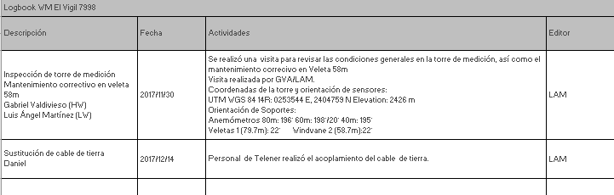

**Fig. 77** Bitácora de trabajos en sitio

1. CONCLUSIONES

El presente informe enmarca las actividades realizadas para el cumplimiento del contrato que enmarca la inspección de 1 torre meteorológicas 81m de altura, el mantenimiento correctivo de la veleta 58m y la sustitución del cable de tierra.

Sin más por el momento, quedo a sus finas atenciones.

ATENTAMENTE,

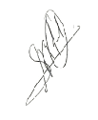

**RAFAEL ORDOÑEZ SEGURA**

**DIRECTOR GENERAL**

**TELENER 360, SA DE CV**